Hướng dẫn cài phpMyAdmin cho Ubuntu

1. Giới thiệu

Khi bạn sử dụng hệ thống quản lý cơ sở dữ liệu MySQL nhưng lại không thoải mái khi tương tác bằng hệ thống bằng các dòng lệnh. Thì phpMyAdmin tạo ra để người dùng có thể thao tác với MySQL thông qua giao diện web, trực quan và dễ dàng sử dụng hơn.

1. Chuẩn bị

* Server Ubuntu 18.04
* Đã cài đặt MySQL

1. Tiến hành cài đặt phpMyAdmin

Bước 1: Cập nhật các gói của server bằng lệnh:

Sudo apt update

Bước 2: cài đặt phpMyAdmin

sudo apt install phpmyadmin php-mbstring php-gettext

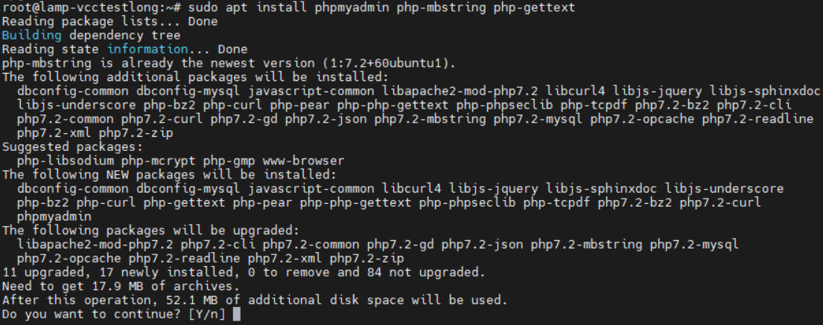

Nhấn Y để tiếp tục

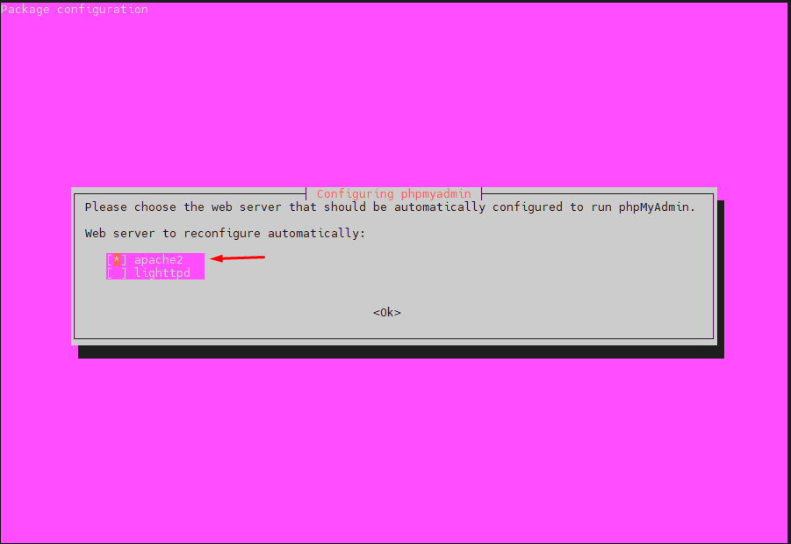

Ta đánh dấu apache bằng “ space”, “tab” sau đó “enter”

Nếu bạn không chọn apache, trình cài đặt sẽ không tiếp tục cài đặt các mục cần thiết.

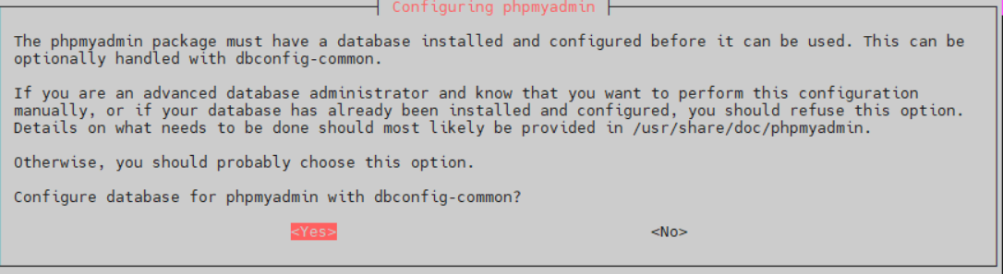

Bạn có tạo cơ sở dữ liệu theo các tự động hoặc thủ công. ở đây tôi sẽ thực hiện tự động nên nhấn chọn yes và nhấn enter.

Tiếp theo ta sẽ đặt mật khẩu cho phpMyadmin

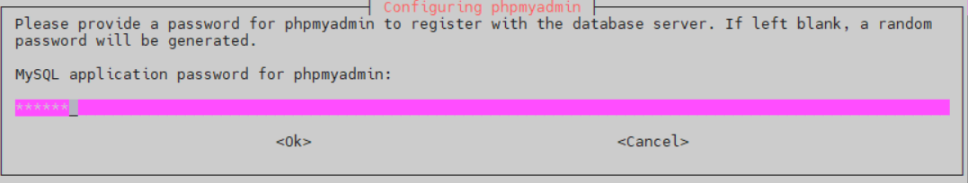

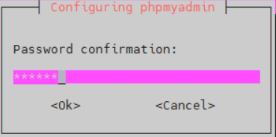

Bước 3: bật tiện ích mở rộng php

Ta dùng câu lệnh:

phpenmod mbstring

Bước 4: khởi động lại apache

Ta dùng câu lệnh:

sudo systemctl restart apache2

bước 5: Truy cập vào phpmyadmin

Truy cập: http://your_domain_or_IP/phpmyadmin

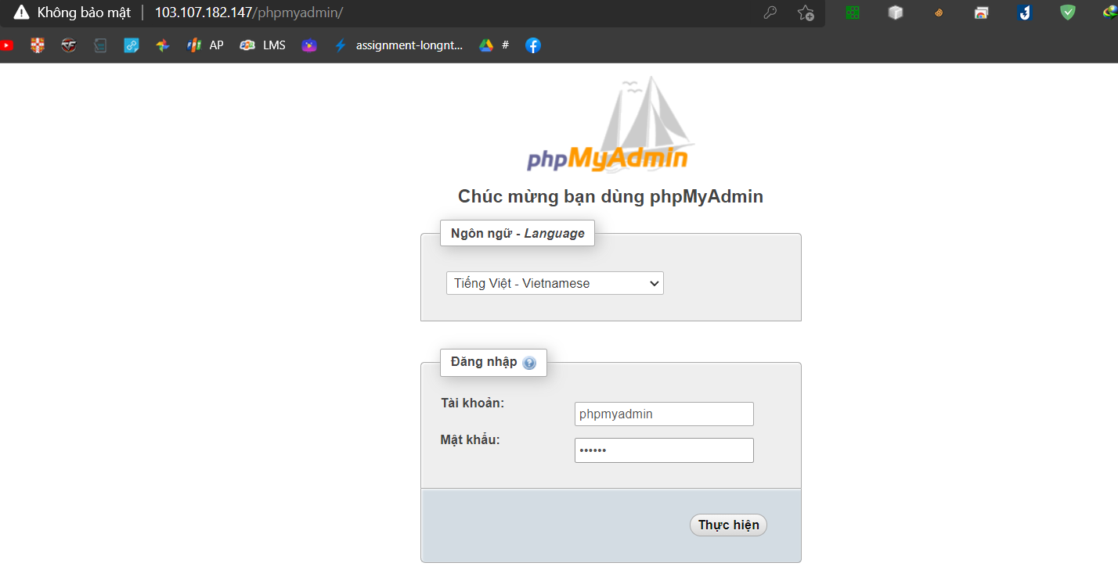

* Nếu bạn chạy nhiều tên miền trên một server bạn có thể config trong /etc/apache2/apache2.conf

Vim /etc/apache2/apache2.conf

1. Điều chỉnh User và quyền.
   1. Tạo mật khẩu cho user **root**

Ta truy cập vào mysql:

Sudo mysql

Ta kiểm tra phương thức xác thực mà mỗi user sử dụng:

SELECT user,authentication_string,plugin,host FROM mysql.user;

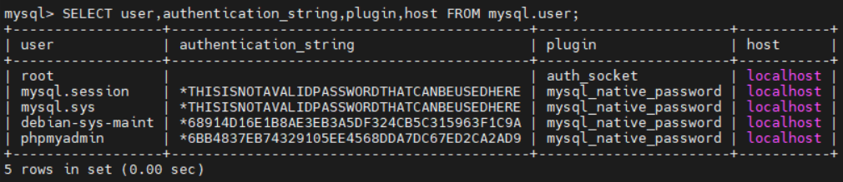

Ta dùng lệnh ALTER USER để cấu hình mật khẩu cho root

ALTER USER 'root'@'localhost' IDENTIFIED WITH mysql_native_password BY 'password';

Sau khi chạy xong dòng lệnh trên tài khoản root đã có mật khẩu và mật khẩu được mã hóa

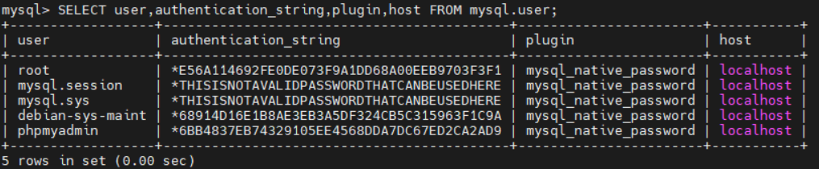

Sau đó ta chạy lệnh FLUSH PRIVILEGES để lưu lại những thay đổi.

FLUSH PRIVILEGES;

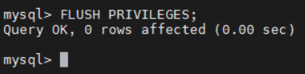

* 1. Tạo tài khoản mới
* Bước 1: Ta vào mysql bằng tài khoản root

mysql -u root -p

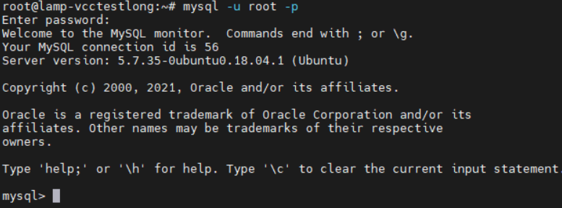

* Bước 2: ta tạo một user mới:

CREATE USER 'Username'@'localhost' IDENTIFIED BY 'password';



* Bước 3: phân quyền cho user

ở đây ta phân quyền cho user này có thể thêm, sửa, xóa tất cả các bảng trong cơ sở dữ liệu:

GRANT ALL PRIVILEGES ON *.* TO 'username'@'localhost' WITH GRANT OPTION;



Ta truy cập vào http://your_domain_or_IP/phpmyadmin và sử dụng như bình thường.